Издаёт общешкольный родительский комитет МКОУ «Брылинская СОШ» Декабрь 2012

Классные новости.
Наступил декабрь – время тревожное и приятное одновременно. Тревожит конец полугодия и приближение ЕГЭ. Приятное – впереди праздник года – новый год! Каждому выпуску хочется, чтобы их новогодний вечер был самым ярким. Сегодня школьники готовятся к подведению итогов конкурса «Новогодний класс». Классные комнаты уже сияют снежинками, гирляндами и другими украшениями. На уроках праздничную атмосферу нарушают только ответы неподготовленных учеников.
А вот 9-классники отличились! Юноши класса во главе с Бабкиным Николаем Ивановичем в школьном дворе соорудили снежную горку для малышей. Работали быстро и слаженно, горка получилась отличная, осталось только её залить, и тогда ребятам начальных классов будет, чем заняться на динамической перемене. 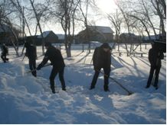
Ребята 10-ого и 11-огоклассов повышают культурный уровень. 8 декабря они посетили Курганский драмтеатр. Депрессивная комедия «Ты не поверишь!» на самом деле развеяла депрессивное предэкзаменационное настроение старшеклассников.
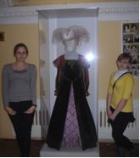

Школьная ярмарка.
Все добрые начинания легко приживаются в школе. Так стала традиционной предновогодняя ярмарка. Ребята давно поняли, что мешок Деда мороза будет пустым, если они сами не позаботятся о его содержимом. Первые помощники в этом деле – родители. В школе с утра в день ярмарки разносятся приятные ароматы пирогов и тортов. Товар несут мамы и бабушки, девочки и мальчики. На торговых рядах чего только нет: пряники, пирожки с мясом, блины, носки вязаные, разделочные доски и другая кухонная утварь. Побываешь на ярмарке - будешь сыт, обут и приобретёшь недорого нужные кухонные приборы. В этом году на нашей ярмарке побывали не только школьники и их родители, но жители села. Теперь можно с радостью ждать и Снегурочку с Дедом морозом!
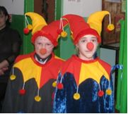

В 5 - ом классе.
Вторая четверть у пятиклассников оказалась насыщенной как в урочной, так и во внеурочной работе. Во-первых, ребята приняли участие в открытом внеклассном мероприятии по истории. Молодой учитель Лукиянова Л.Л. очень довольна пятиклассниками, отмечает их активность и готовность заниматься предметом даже после уроков. Во-вторых, в классе прошёл День именинника, в – третьих, занятие творческого объединения под руководством родителей «Умелые ручки». Ручки пятиклассников на самом деле оказались умелыми! Быстро они освоили вязание крючком. Надо отметить, что вязали с удовольствие не только девочки, но и мальчики. Провела занятие Чиндяскина О. В. Кроме всего, у пятиклассников уже украшена их классная комната. Вот так и скучать нет времени!

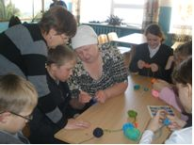

Уважаемые педагоги и родители! Поздравляем вас с наступающим новым годом!Пусть нас радуют дети, пусть будет здоровье, пусть улыбнётся удача!
С уважением Гирькина Т.А.,
председатель ОРК
Расти коса до пят….Практически у всех девочек 8-ого класса шикарные длинные волосы. А вот как их красиво уложить знает мало кто. Отсюда оправдание распущенным волосам: сейчас модно так! Модно во все времена то, что скромно! Пришла на помощь Павлова Галина Витальевна. Она провела мастер- класс, показала девочкам, какие красивые косы можно заплести, имя длинные волосы. Наши девочки преобразились за 30 минут! Приятно самим девочкам, приятно и окружающим смотреть на девочек. К сожалению, краса была только один день…
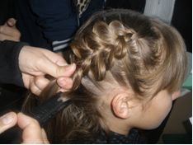

Родители решают проблемы подростков.
Творческие объединения под руководством родителей в школе самой разнообразной напрвленности. Родители 8 класса настороженно относятся к изменениям в поведении своих детей. Этим обусловлена и цель родительского кружка – этика взросления.
Подростки. Кто они? Почему с ними всегда трудно? Когда из маленьких курносых красивых и послушных девчонок и мальчишек они првращаются в капризных, бунтующих, нервных.. подростков? Причина этого – физиологические изменения в организме, когда в кровь выделяются гармоны, влияющие на поведение и психику подростка. Эти вопросы были рассмотрены на занятии кружка. Как начать разговор, какие вопросы бсудить, как понять мысли подростков? Ответы на эти вопросы постаралась найти в своём сообщении Кычева И.П. Готовясь к проведению кружка она подобрала тесты и ситуации из жизни поростокв, приготовила презентацию. Волнение оставлось: пойдут ли ребята на откровенный разговор с родителем, доверят ли ему свои мысли? Опасения оказались напрасными. Предложенные вопросы затронули всех ребят, каждый высказал своё мнение. Занятие удалось!
Классный руководитель 8 класса Гладкова Л.Ф.

Если папа в класс пришёл…
Если папа в класс пришёл – будет интересно! В этом убедились ребята 7 класса, когда на занятии творческого объединения Серёдкин А.Ю. расссказал о профессиях военно-морского флота. Алексей Юрьевич в своё время прошёл воинскую службу на Северном флоте. Ребята узнали много нового и интресного об устройстве кораблей, о разновидностях подводных лодок. Рассказал Алексей Юрьевич и о профессиях военно-морского флота. Оказывается, что на корабле есть машинисты, дизелисты, штурман и связисты. Рассказ сопровожался презентацией, которую помогла создать дочь Люба.
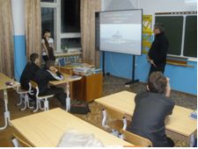

В 6 классе…
Классный руководитель, он же папа Насти Тунгусовой, проводит кружок «Юный патрот». На занятиях ребята изучили символику России Николай Михайлович планирует познакомить ребят с военным делом, т.к. большинство в классе мальчики. Но пока им до армии далеко, мамы проводят рейды по проверке школьных принадлежностей, а папы воюют с пиротехникой, вдруг появившейся у сыновей!

Начальные классы.

Новогодние хлопоты захватили буквально всех! В коридоре начальных классов слышна музыка, мальчишки и девчонки разучивают новогодние песенки. Во всех классах работает мастерская деда мороза. Третьеклассники уже изготовили талисман года – змею, выбрали ведущих новогоднего утренника, репетируют не только дети, но и родители.

Мамы рядом всегда…
Троценкова В.В. – руководитель творческого объединения « Знайкины посиделки» в 4 классе. Виктория Викторовна рассказывает ребятам о праздниках, учит выбирать и дарить подарки. Учит вежливости и доброте.
Одношовина В.В. в классе провела рейд «Учимся счтать», Иванова Н.П. проверила наличие школьных принадлежностей. А сегодня все вместе готовятся к новогоднему утреннику.

Из жизни первоклассников.
Все первоклассники занимаются в «Школе вежливости и доброты». Они уже научились делать друг другу комплименты, вспомнили волшебные слова, с удовольствием принимают участие в психологических упражнениях и тренингах. Жизнь идёт…
Выпуск газеты подготовил родительский комитет 9 класса, председатель комитета Белоусова Т.А.

Всех поздравляем с наступающим праздником!!!

